МИНИСТЕРСТВО ОБРАЗОВАНИЯ РЯЗАНСКОЙ ОБЛАСТИ
ОБЛАСТНОЕ ГОСУДАРСТВЕННОЕ БЮДЖЕТНОЕ ОБРАЗОВАТЕЛЬНОЕ УЧРЕЖДЕНИЕ СРЕДНЕГО ПРОФЕССИОНАЛЬНОГО ОБРАЗОВАНИЯ
«КАДОМСКИЙ ТЕХНОЛОГИЧЕСКИЙ ТЕХНИКУМ»

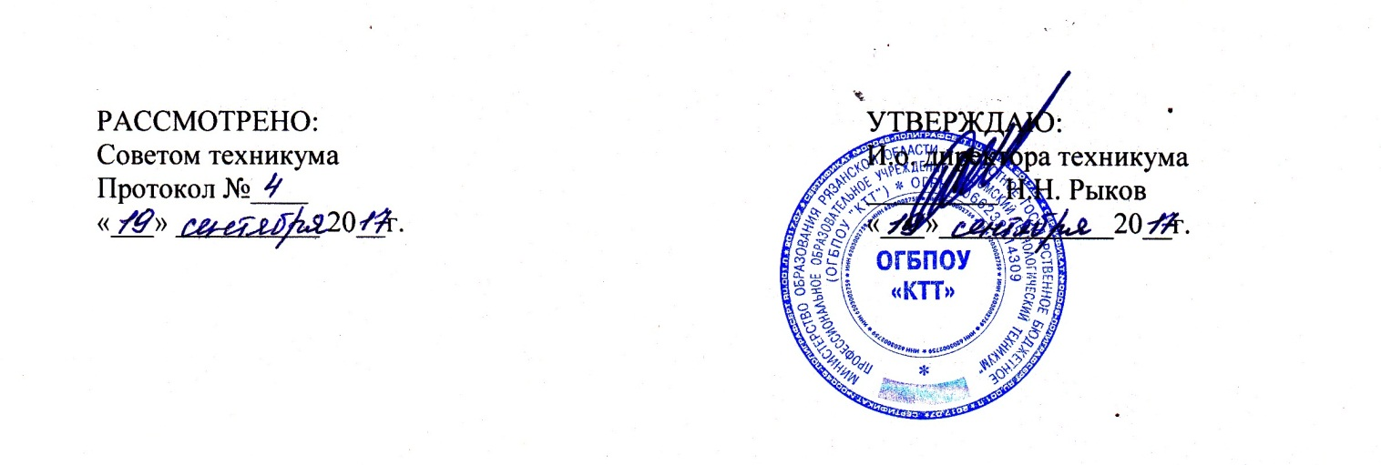

ПОЛОЖЕНИЕ
о повышении квалификации педагогических работников в ОГБОУ СПО «Кадомский технологический техникум»

р.п.Кадом
2017г.
I. Общие положения
- Под повышением квалификации педагогических работников понимается
целенаправленное непрерывное повышение их знаний и совершенствование
педагогического мастерства. Повышение квалификации рассматривается в качестве
важнейшего критерия деловой карьеры преподавателя и мастера производственного
обучения и осуществляется в течение всей его трудовой деятельности.
- Положение основывается на Федеральном законе № 273-ФЗ «Об образовании
вРоссийской Федерации», Трудовом Кодексе Российской Федерации, Едином
квалификационном справочнике должностей руководителей, специалистов и служащих от
26.08.2010 года, Приказе от 06.09.2000 года № 2571 «Об утверждении положения о
порядке и условиях профессиональной переподготовки специалистов», Письма МОиН РФ
от 24.02.2012 года № 03109 «О повышении квалификации и аттестации педагогических
работников», Концепции долгосрочного социально-экономического развития РФ на
период до 2020 года, Устава ОГБОУ СПО «Кадомский технологический техникум»
(далее - Учреждение).
- Настоящее Положение определяет основные принципы, цели, задачи, порядок и
формы повышения квалификации (далее - ПК), периодичность и порядок организации и
проведения ПК.
- ПК педагогических и руководящих работников Учреждения осуществляется на
основе договоров, заключаемых руководителем с образовательными учреждениями
дополнительного профессионального образования (повышения квалификации)
специалистов и (или) иными учреждениями, обладающими правами осуществления
деятельности, связанной с профессиональным обучением.
- В Положении приняты следующие понятия и обозначения:

- Повышение квалификации - система непрерывного обучения педагога с целью
углубления и совершенствования уже имеющихся у него профессиональных знаний,
повышения качества его профессиональной деятельности.
- Плановое ПК - курсовая подготовка педагога объемом до 72 часов, осуществляемая раз
в 3 года.
- Портфолио ПК педагога - накопительный документ, который заполняет педагог,
фиксируя в нем плановое и индивидуальное ПК в виде: перечней (описаний) освоенных
программ и технологий, проведенных и посещенных методических мероприятий разного уровня (муниципальных, региональных, федеральных) с указанием характера участия; выполненных разработок и публикаций, рецензий на них, самоотчетов; свидетельств, удостоверений, сертификатов.
• Программа ПК направлена на совершенствование и (или) получение новой компетенции,
необходимой для профессиональной деятельности, и (или) повышение профессионального уровня в рамках имеющейся квалификации.
• Профессиональная компетентность - интегральная характеристика деловых и
личностных качеств специалиста, отражающая уровень знаний и умений, достаточный для
осуществления цели данного рода деятельности.
• Обучающие организации - образовательные организации и учреждения
дополнительного профессионального образования, имеющие лицензии на право
осуществления образовательной деятельности работников образования.
1.6. Повышение квалификации производится за счет средств бюджета Учреждения, а
также, в случае, предусмотренном п.3.4. настоящего Положения, полностью или частично за счет собственных средств педагогических и руководящих работников Учреждения.
1.7. Организатору ПК предоставляется право корректировать планы, сроки и состав
слушателей курсов ПК.
II. Цели и задачи повышения квалификации
2.1. Основной целью ПК педагогов Учреждения является обновление теоретических и
практических знаний педагогов в связи с повышением требований к уровню и необходимостью освоения современных методов решения профессиональных задач.
2.2. Задачи ПК:
- Организация ПК на основе выявленных потребностей педагогов в организации
профессиональной деятельности.
- Обеспечение системного включения педагога в деятельность по повышению
собственной профессиональной компетентности с выходом на индивидуальную
образовательную программу.
•Поддержание и совершенствование профессионального уровня педагогов Учреждения в соответствии с требованиями сегодняшнего дня.
- Создание в Учреждении условий для ПК.
- Создание условий и поддержка развития индивидуальных способностей педагогов.
- Способствование удовлетворения потребностей в обобщении, распространении
собственного опыта работы, поиске передового педагогического опыта работы и внедрении его в практику работы.
• Создание условий для овладения и применения в практике работы ИКТ.
III. Организация повышения квалификации
3.1. Модель ПК в Учреждении включает в себя следующие формы:
- Плановые краткосрочные курсы ПК в объеме 72 часа.
- Курсы ПК объемом свыше 100 часов.
- Курсы профессиональной переподготовки объемом свыше 500 час.
- Модульные курсы ПК объемом до 36 час,
- Дистанционные курсы ПК.
- Организация индивидуальной работы по самообразованию.
- Участие в работе МО, проблемных и творческих групп, мастер-классов и др.
профессиональных объединений.
- Участие в работе семинаров, научно-практических конференций, конкурсах
профессионального мастерства.
3.2. В соответствии с Федеральным Законом № 273-ФЗ «Об образовании в Российской
Федерации» ст. 47, п. 5 педагоги должны проходить ПК не реже одного раза в три года на
протяжении всей профессиональной деятельности в организациях, имеющих лицензию на право осуществления образовательной деятельности.
• Ответственность за своевременность ПК педагогов несет работодатель.
3.3. Организация ПК включает в себя:
переговоры и заключение договоров с образовательными учреждениями о профессиональном обучении педагогических и руководящих кадров, включая участие в выездных курсах;
ежегодное формирование плана ПК педагогических и руководящих работников Учреждения;
утверждение плана ПК (включающего расчет затрат на ПК на предстоящий финансовый год).
3.4. Основанием для направления педагогических и руководящих работников на ПК
могут служить окончание сроков с момента последнего прохождения курсовой учебы,
рекомендации аттестационных комиссий, инициатива самого педагога, обоснованное ходатайство руководителей МО и творческих групп.
3.5. При установлении целесообразности и актуальности обучения педагогического и
руководящего работника в виде курсовой подготовки его обучение, в случае добровольной инициативы работника, может быть частично (или полностью) оплачено за счет самого работника.
Форма содействия педагогическому или руководящему работнику в прохождении
курсового обучения, а также размер оплаты обучения за счет средств бюджета Учреждения в указанном в данном пункте случае, устанавливается руководителем Учреждения в рамках средств Учреждения, выделенных на повышение квалификации.
3.6. Для индивидуальной работы по самообразованию педагог самостоятельно определяет
изучение и апробацию материалов, связанных с ближайшими рабочими потребностями.
Перечень вопросов, форм их изучения отмечается в индивидуальных планах педагогов по
самообразованию. По завершении учебного года составляется краткий отчет о выполнении принятых на себя обязательств в рамках самообразования, который утверждается МО и становится одним из документов портфолио педагога.
3.7. Педагог или руководящий работник Учреждения может составить индивидуальную
образовательную программу (далее ИОП), которая является одним из средств ПК. ИОП
составляется с учетом целей и задач, стоящих перед учреждением, и включает в себя, кроме курсов ПК, участие педагога в методических мероприятиях разного уровня и другие формы самообразования.
IV. Организатор повышения квалификации
4.1. Руководитель назначает ответственное лицо (далее - организатор ПК) за организацию
ПК в Учреждении.
4.2.Организатор ПК изучает программы ПК в Учреждении и ведет мониторинг
прохождения плановой курсовой подготовки педагогов. Сведения о результатах повышения квалификации предоставляются организатору не позднее, чем через 3 дня после прохождения ПК.
Составляет общий план ПК на текущий период, извещает педагогов о включении их в план ПК.
V. Обучающая организация
5.1. Информирует организатора ПК о сроках, теме и программе ПК.
5.2.Составляет расписание занятий и своевременно знакомит с ним организатора ПК.
- Осуществляет методическое обеспечение курсов ПК.
- По окончании обучения осуществляет итоговый контроль, выдает удостоверение о
ПК с указанием названия курсов, сроков и результатов освоения.
VI. Направление педагогических и руководящих работников Учреждения на ПК
6.1. Направление педагогических и руководящих работников Учреждения на ПК оформляется приказом руководителя на основании утвержденной заявки.
- За сотрудником, направленным на ПК с отрывом от работы, сохраняется заработная
плата по основному месту работы.
- Работникам, направляемым для ПК с отрывом от работы в другую местность,
производится оплата командировочных расходов в порядке и размерах, которые предусмотрены для лиц, направляемых в служебные командировки.
VII. Контроль над выполнением плана ПК
7.1. По итогам прохождения ПК руководителю предоставляются следующие отчетные документы:
Сертификат или удостоверение о ПК, участии в конференции, семинаре (если предусмотрено условиями проведения).
Отчет сотрудника Учреждения о прохождении ПК.

